Подготовка к практике Работа с LAZserial.

1 | Начинаем с выяснения ресурсов.

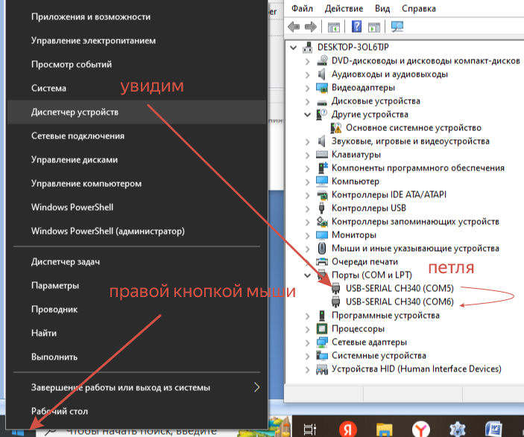
Ресурсы есть

1 | Запустим программу и настроим hercules
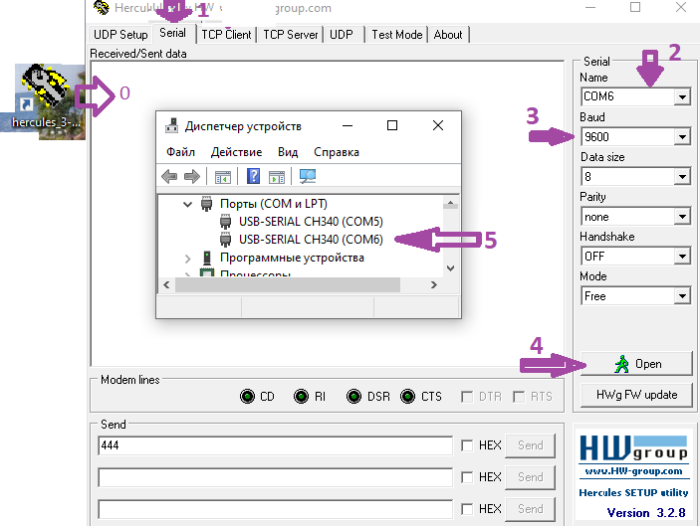
2 | Запустим лазурус и создадим проект, и выставим компонент
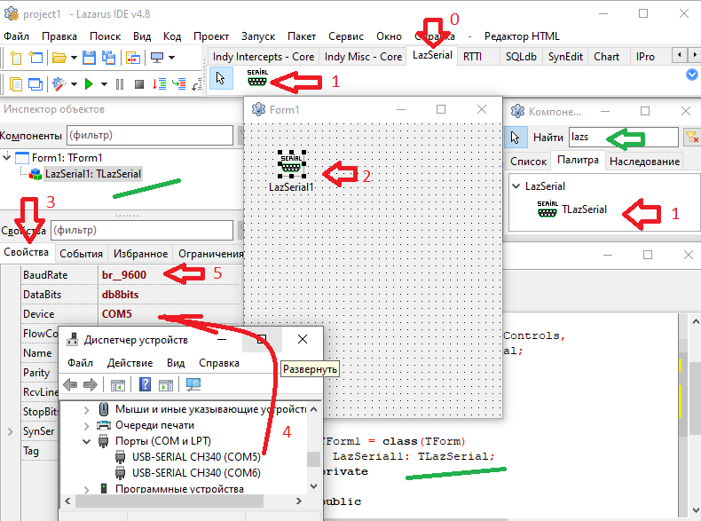
Настроим согласно пунктам 4 и 5.

3 | Начинаем творить интерфейс
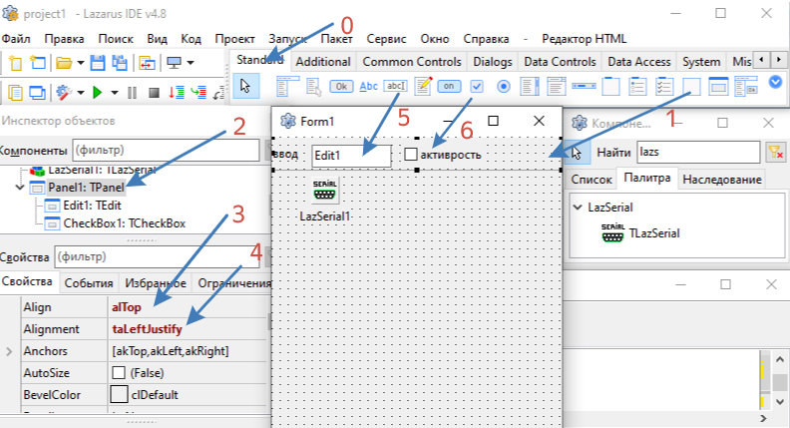
По пунктам выставим нужные компоненты
4 | продолжаем творить интерфейс
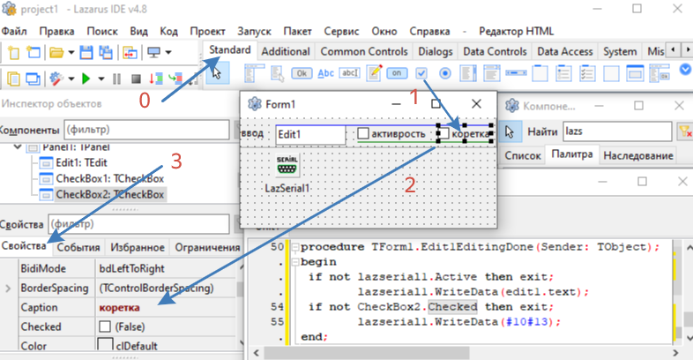
По пунктам

5 | Гоним код
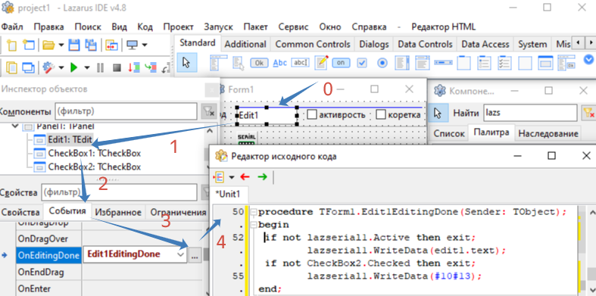
По пунктам . код ниже.
procedure TForm1.Edit1EditingDone(Sender: TObject);
begin
if not lazserial1.Active then exit; //не активен выйти из процедуры
lazserial1.WriteData(edit1.text); // передали код
if not CheckBox2.Checked then exit; // выход из процедуры если нет коретки
lazserial1.WriteData(#10#13); // передали код
end;
7 | Проверим результат CTRL+F9
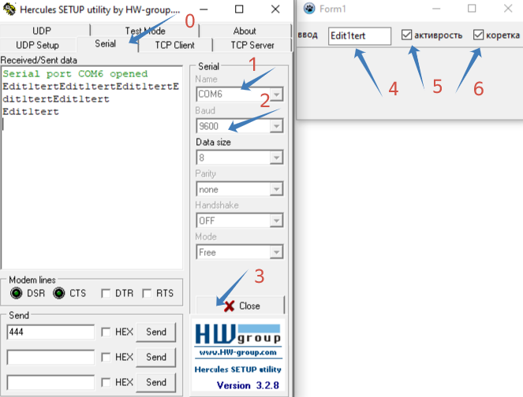
По пунктам.
8 | Организуем приём
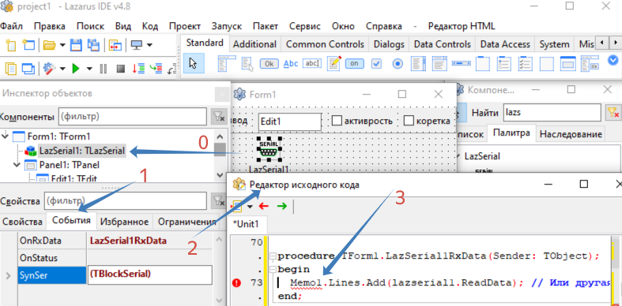
По пунктам. Код ниже красным
procedure TForm1.LazSerial1RxData(Sender: TObject);
begin
Memo1.Lines.Add(lazserial1.ReadData); // Или другая обработка принятого
end;
9 | Доработаем и проверим программу
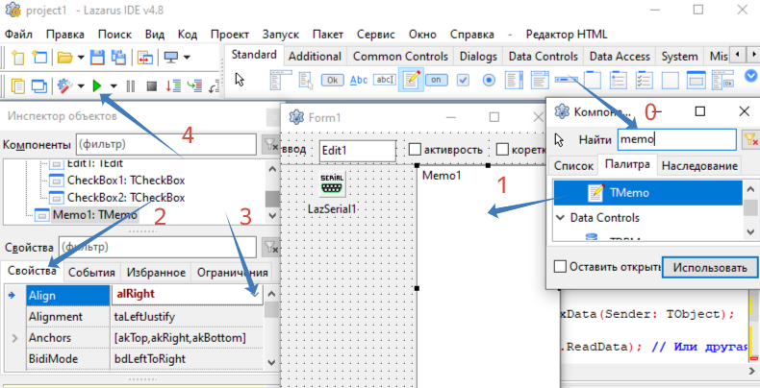

10 | Запустим и проверим программу
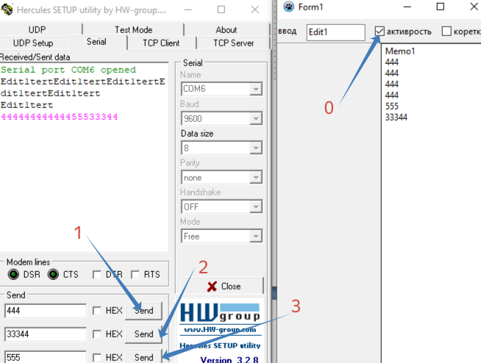
По пунктам. Видим результат.
11 | Доработаем код! Оцените , что он делает.

procedure TForm1.LazSerial1RxData(Sender: TObject);
var s:string;
begin s:=lazserial1.ReadData;
Memo1.Lines.Add(lazserial1.ReadData); // Или другая обработка принятого
if pos('4!',s)>0 then
form1.Color:=$f1f2f3f4;
if pos('5!',s)>0 then
form1.Color:=$0f1020304;
if pos('6!',s)>0 then
memo1.Font.Color:=clred;
if pos('7!',s)>0 then
memo1.Font.Color:=clgreen;
if pos('close!',s)>0 then
form1.close;
if pos('err!',s)>0 then
memo1.Append('препад тупи!!!');
end;

